Vicenza, 11 marzo 2013 Circolare n. 1494 Responsabili: ANTUZZI/FABRIS/GHERLENDA

TRA I BERICI E GLI EUGANEI
Sabato 6 APRILE 2013

KM. TOTALI 170 CIRCA

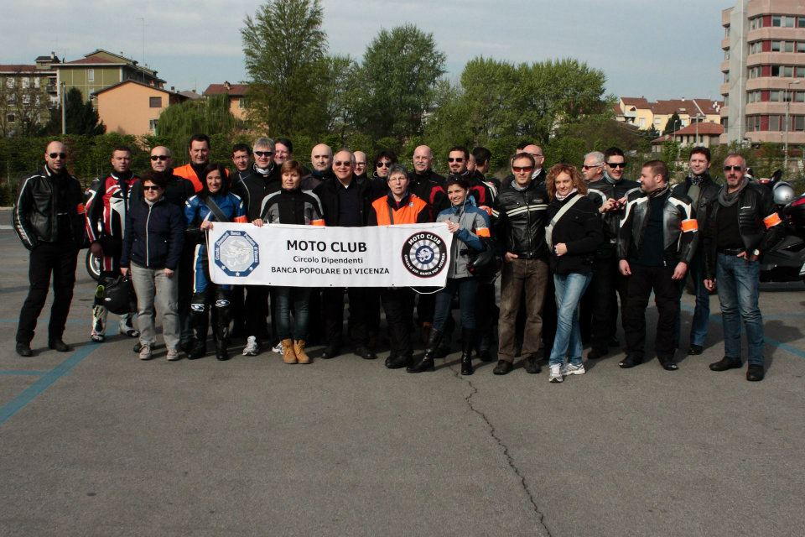

“La strada non è una semplice striscia di asfalto, ma diventa fertile terreno per le emozioni, per la vita, …siate liberi di guardare lontano anche oltre l’orizzonte, liberi di viaggiare veloci o lentissimi, dove vi porta il suono schietto della moto, che annuncia il vostro arrivo come un tuono annuncia il temporale.” (frase trovata sul web)

Poche righe, un modo di essere. Ripartiamo per il 2013 con un tour sulle nostre strade, per riscoprire i sapori della nostra terra e riassaporare assieme il piacere di viaggiare con le nostre moto.

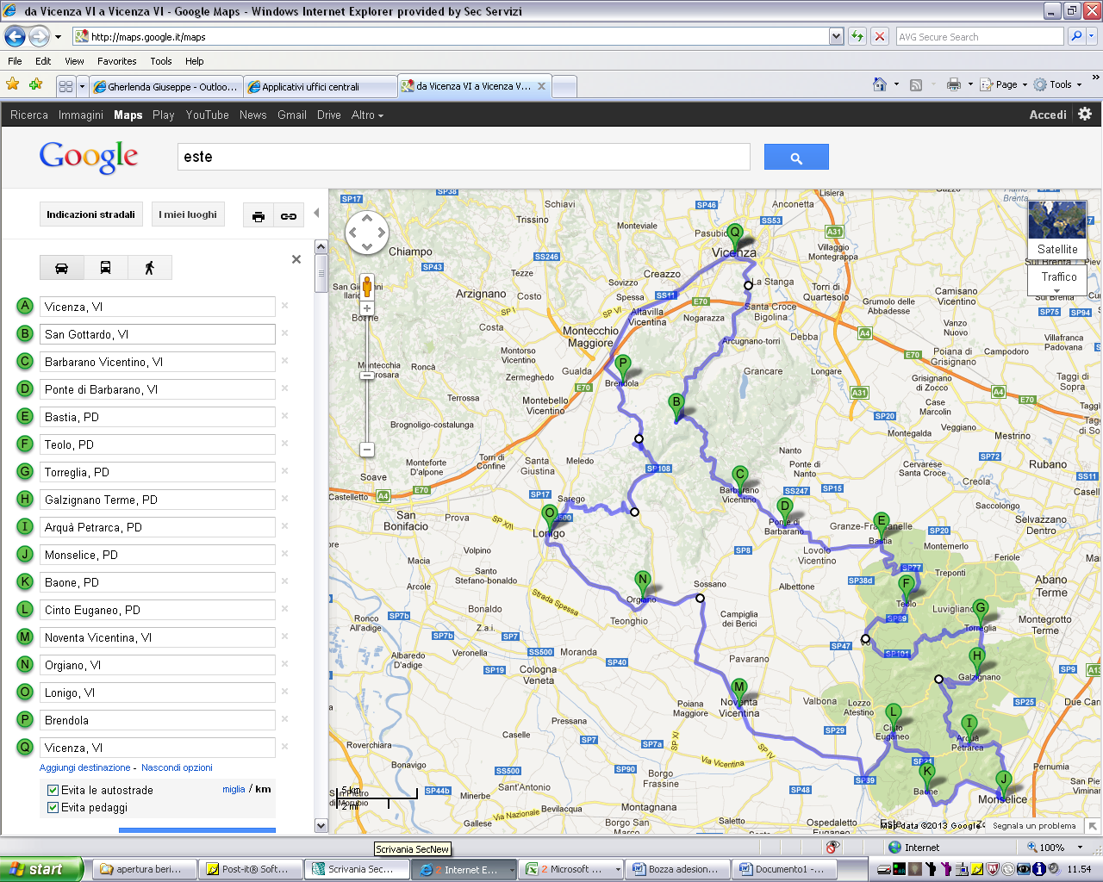

Il programma prevede:

RITROVO: ore 08.30 presso il parcheggio del Teatro Comunale antistante la nostra Banca.
PARTENZA: ore 08.45 con il seguente itinerario:
VICENZA - San Gottardo - Barbarano Vic.no - Ponte di Barbarano - Bastia, (ad un’ora e trenta dopo la partenza - caffè sul Monte della Madonna) - Teolo - Vo’ - Torreglia - Galzignano - Arqua’ Petrarca (sosta per pranzo) - Monselice - Baone - Cinto Euganeo - Noventa Vic.na - Sossano - Orgiano - Lonigo - Brendola - Vicenza.

Km. totali 170 - durata 4 ore circa senza soste.

Andremo a visitare:
- Villa Barbarigo a Galzignano - Calata in uno splendido scenario collinare, sobria ed elegante, Villa Barbarigo stupisce il visitatore con il suo magnifico parco, uno dei più begli esempi di giardino barocco all'italiana, considerato fra i più importanti e integri d’Europa. Realizzato a metà del ‘600, fu ampliato e portato all’attuale splendore col progetto di Luigi Bernini; copre oltre 150.000 mq e comprende il famoso labirinto antico di bossi, che si sviluppa per oltre 1.500 metri lineari. Un prezioso patrimonio di statue, giochi d’acqua, fontane e decorazioni architettoniche.

In caso di maltempo, la comunicazione di annullo tour verrà data tramite mail/cellulare.

La quota di partecipazione è di €.21,00 per i SOCI - €.36,00 per gli Ospiti
e comprende:
- Pranzo a menu’ fisso
- Quota premio Assicurazione per R.C. Rischi Diversi (€.1,00 a persona) applicata alla polizza globale stipulata dal Circolo Dipendenti BPVi con primaria Compagnia
- Biglietto entrata Villa Barbarigo

Ricordiamo :
- la puntualità è sempre gradita;
- si parte assieme, si ritorna assieme;
- serbatoio pieno;
- livello olio e pressione pneumatici controllati;
- abbigliamento adeguato;
- prudenza sulla strada.
- non perdere di vista chi ti precede e chi ti segue
- fascia catarifrangente al braccio

Le iscrizioni devono pervenire:
- alla Segreteria del Circolo entro il : 2/04/2013 (è gradito il/la passeggero/a.)
- e al seguente indirizzo di posta: giuseppe.gherlenda@popvi.it

Settore Motociclismo CIRCOLO DIPENDENTI BPVI

referenti :
A. Antuzzi tel. 0444 33 9125 cell. 334 602 0081
G. Fabris tel. 0444 90 6090 cell. 335 758 3633
G. Gherlenda tel. 0444 33 9200 cell. 331 607 5310
TRA I BERICI E GLI EUGANEI
Sabato 6 Aprile 2013

MODULO DI ADESIONE DA INOLTRARE ALLA SEGRETERIA DEL CIRCOLO
(anche a mezzo fax)
ENTRO IL 2 APRILE 2013

Io Sottoscritto _____________________________Cellulare: (obbligatorio)____________________________ Uff./Fil.____________________________________ ___email: (obbligatorio)____________________
iscrivo all’uscita i seguenti Nominativi:

Cognome e Nome | Socio  Pilota pass |  | Ospite  Pilota pass |  | Targa Moto

Autorizzo, inoltre, l’addebito di totali € |  |  | nel mio C/C n°
 |  |  |  | filiale | numero

Data |  | firma

Si impegna a rispettare :
- le norme del codice della strada,
- i programmi predisposti dall’organizzazione

Data |  | firma
N.B. L’iscrizione di eventuali Ospiti deve essere presentata dal Socio ospitante che partecipa al viaggio e che si renderà garante e responsabile del comportamento dei nominativi presentati e fungerà da interlocutore, per ogni evenienza, tra il Responsabile della gita designato e il/i proprio/i Ospite/i. Le quote relative agli Ospiti al sono addebitate sul conto del Socio presentatore; non sono accettati assegni e/o contanti. Al termine delle iscrizioni verrà confermata la Vostra adesione.

LETTERA DI MANLEVA

Con riferimento alla mia iscrizione al Circolo, con la presente, dichiaro di aver preso conoscenza del contenuto del suo Statuto.
In previsione della mia partecipazione alle iniziative promosse dal Circolo prendo atto sin d’ora che:
- tutti i soci partecipanti alle singole iniziative sono tenuti alla massima cura e rispetto dei locali e delle attrezzature messe a disposizione nel corso delle medesime e sono tenuti a collaborare al loro corretto e pacifico svolgimento, evitando ogni disturbo o danno a cose e persone, all’uopo osservando ogni cautela e adottando ogni misura opportuna per evitare qualunque danno a terzi, a cose e agli altri partecipanti;
- la partecipazione alle iniziative di associati od ospiti minorenni deve intendersi effettuata sotto la sorveglianza e la responsabilità dei genitori o parenti Soci che li accompagnano e/o li presentano;
- l’iscrizione di eventuali miei ospiti sarà da me presentati mi renderà garante e responsabile del comportamento dei nominativi presentati e fungerò da interlocutore, per ogni evenienza, tra il Responsabile dell’iniziativa e il/i proprio/i ospite/i. Le quote relative agli ospiti saranno addebitate sul conto del Socio presentatore e che non sono accettati assegni e/o contanti; al termine delle iscrizioni verrà confermata la loro adesione.
Preso atto di tutto quanto sopra, dichiaro di manlevare il Circolo Dipendenti Banca Popolare di Vicenza, i suoi dirigenti e chiunque altro sia coinvolto nell’organizzazione dell’Evento, da ogni e qualsivoglia responsabilità per ogni danno, perdita o lesione anche fatale che io stesso o miei effetti personali possano patire in conseguenza diretta o indiretta della mia partecipazione alle iniziative promosse dal Circolo, comprese le spese legali sopportate per pretesi danni, perdite o lesioni occorsi a terzi a causa della mia condotta o in occasione della mia partecipazione o assistenza alle iniziative medesime incluso il trasferimento collegato alla partecipazione alle stesse, quale che ne sia la causa e fatti salvi i limiti di legge.
Inoltre, preso atto dell’informazione sul trattamento dei dati ai sensi e per gli effetti dell'art. 13 D. Lgs. n. 196/2003 che mi è stata consegnata e a conoscenza del fatto che nel corso delle iniziative potranno essere effettuate fotografie e riprese video per scopi documentali e promozionali dell’attività svolta dal Circolo Dipendenti Banca Popolare di Vicenza, acconsento che il Circolo Dipendenti Banca Popolare di Vicenza possa utilizzare tali fotografie o riprese che mi ritraggono durante la partecipazione attiva alla manifestazione o la mera assistenza alla stessa e riconosco allo stesso Circolo il diritto di usare, senza alcuna mia aspettativa di compenso, tali fotografie, video, immagini, somiglianze e voci attraverso qualsiasi mezzo di comunicazione, inclusi, ma non solamente, televisione, cataloghi, brochures, display e qualsiasi altro materiale stampato o scritto, anche con modalità multimediali, con l’obiettivo di pubblicizzare e promuovere le manifestazioni e l’attività in generale dell’associazione stessa.
Quanto precede viene da me sottoscritto anche in nome e per conto degli eventuali soci minorenni da me accompagnati.
In fede.

Data |  |  | firma
 |  | Nome e Cognome

